|  |  |  |  |  |  |
| --- | --- | --- | --- | --- | --- |
|  |  |  | **musicians** |  |  |
|  |  |  | Fabian Heinz | clarinet |  |
| **actresses/actors** |  |  | Helga Klee | piano |  |
| Sophie Sheridan | Hannah Haubold |  | Klaus Surkau | bass guitar |  |
| Ali | Helena Melzer |  | Marlen Guttke | drums |  |
| Lisa | Nele Simon |  | Phillip Lübeck | keyboard |  |
| Sophie’s friend | Franziska Meyer |  | Uwe Lütjohann | guitar |  |
| Sophie’s friend | Malena Nentwig |  | Wolfgang Aulke | guitar |  |
|  |  |  |  |  |  |
| Donna Sheridan | Sina Freitag |  | **répétiteur** |  |  |
| Sybill McMurphy | Luise Hamann |  | Helga Klee |  | **set design** |
| Rosie Mulligan | Marie Plischka |  |  |  | Karin Romming |
| Tanya Chesham-Leigh | Viola Schmidt |  | **musical director** |  | Michael Nentwig |
|  |  |  | Albrecht Kahnt |  | Anna Günzel |
| Sam Carmichael | Hannes Stenkamp |  |  |  | Franziska Meyer |
| Harry Bright | Tim Rolschewski |  | **vocal coach** |  | Malena Nentwig |
| Bill Austin | Torge Tomm |  | Marit Lohmann |  | Marieke Endrulat |
|  |  |  |  |  | Mathilde Kramer |
| Sky (Sophie’s fiancé) | Till Vonderlage |  | **technicians** |  | Paula Hardt |
| Eddie | Annika Stuff |  | Bent Schwarz |  |  |
| Pepper | Hannah Heite |  | Lena Rathje |  | **poster** |
|  |  |  | Merlin Felix |  | Karin Romming |
| servant | Ann-Christin Butenschön | | Nelson Braune |  | Michael Nentwig |
| servant | Anna Günzel |  | Paula Hardt |  |  |
| servant | Marieke Endrulat |  |  |  | **director** |
| servant | Sara Paredes |  | **video artist** |  | Karin Romming |
| servant | Sophia Iden |  | Merlin Felix |  | Michael Nentwig |
| German servant | Mathilde Kramer |  |  |  |  |
| priest | Malena Nentwig |  | **make-up artists** |  | **producer** |
|  |  |  | Meike Haase |  | Karin Romming |

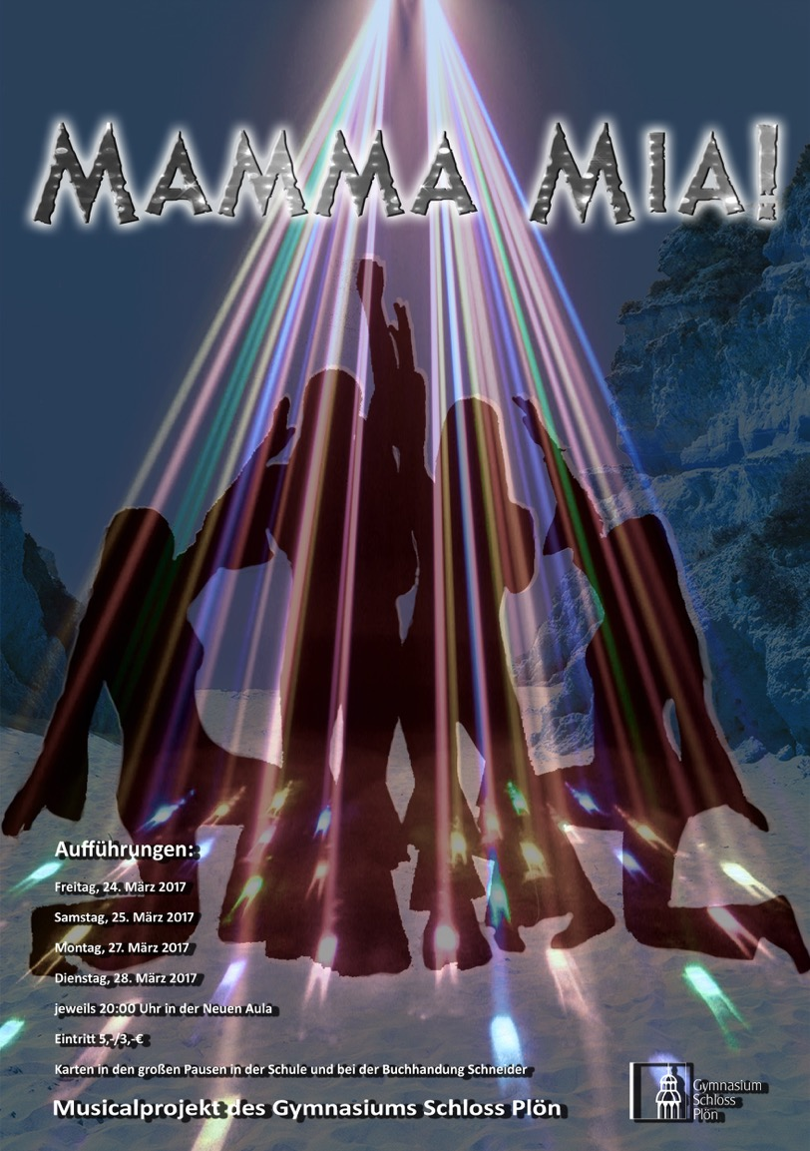

**I Have a Dream – Honey, Honey – Mamma Mia – Dancing Queen – Our Last Summer – Voulez-Vous**

# Eine Mutter. Eine Tochter. Drei mögliche Väter. Und eine turbulente Reise in das sonnige, paradiesische Griechenland der weißen Felsen und fröhlichen Menschen, die Sie mitreißen wird.

Die 20jährige Sophie lebt mit ihrer Mutter Donna auf einer idyllischen griechischen Insel, wo diese eine selbstgebaute Taverne betreibt. Sky, der erfolgreiche Geschäftsmann aus London, hat dem Yuppie-Leben abgeschworen und sich auf Donnas Insel zurückgezogen. Sophie und Sky haben sich ineinander verliebt. Sky würde ihr am liebsten die ganze Welt zu Füßen legen und mit ihr überall hinreisen, aber Sophie möchte zunächst ganz romantisch heiraten – sehr zum Erstaunen ihrer feministischen Mutter und deren Freundinnen, die in den heißen 70er Jahren groß wurden.

Motiviert durch ihre Hochzeitspläne begibt sich Sophie auf die Suche nach ihrem unbekannten Vater – und dabei hilft ihr das alte Tagebuch ihrer Mutter: Hier erfährt sie die Namen von drei Männern, mit denen ihre Mutter vor 20 Jahren heiße und romantische Nächte auf der Insel verbrachte. Sophie lädt alle drei zu ihrer Hochzeit ein, angeblich im Namen ihrer Mutter. Natürlich nehmen alle drei die Einladung zur Hochzeit an. Inmitten der turbulenten Vorbereitungen zur Feier erfahren Sam, Bill und Harry, dass sie die Väter von Sophie sein könnten.

Untermalt von den Welterfolgshits von ABBA entwickeln sich die Beziehungen und Verwirrungen auf der idyllischen griechischen Insel nicht ganz so, wie Sophie sich das erträumt hat.

*Mamma Mia* gilt als Jukebox-Musical, d.h. um bereits existierende Songs wurde eine Geschichte herumgebaut. Unsere Version dieses Musicals wird zum ersten Mal an unserer Schule auch vom Sprechtext her auf Englisch aufgeführt und weist wie immer einige Besonderheiten auf.

# image001Eine Hochzeit.

**Money, Money, Money – SOS – Super Trouper – Slipping through my Fingers – The Winner Takes It All**